附件 1

福建医科大学公共选修课模块
公选课共分为 6 大模块：审美与艺术素养、生命系统科学与学术素养、中国文化与理想信念、语言表达与逻辑推理、生命关怀与道德伦理、体育与健康（图 1）。每个模块设置若干门课程，每门课程 1-2 学分，授课时间 16-32 学时。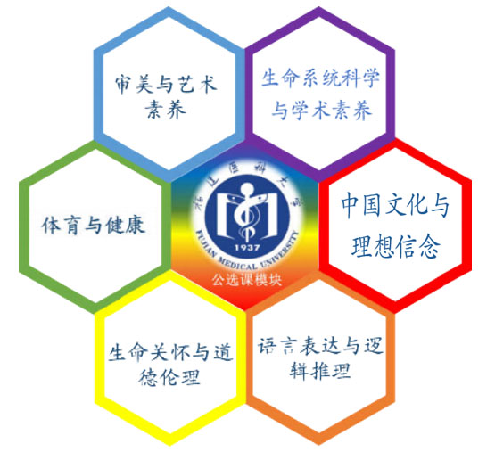
图 1 福建医科大学公共选修课模块设置
1.审美与艺术素养
包括但不限于文学、绘画、雕塑、建筑、音乐、电影、舞蹈和装饰艺术等各种文化表现形式之内涵的课程。培养学生以艺术作品影响人、塑造人的原理和方法理性地、批判性地分析艺术品及其思想的能力，学会可能影响今后学习、生活、工作及人生幸福的艺术的做事做人方式与方法，养成自觉接受艺术熏陶的习惯，帮助个人的修养与良好的气质品质的自然形成。
2.生命系统科学与学术素养
生命系统科学与学术素养课程旨在引导学生理解生命科学、生物工程、学术素养及其相关领域的核心理念、事实、理论、方法。这些课程围绕“理解生命”和“专研学术”主题，探讨广泛的论题，如生命的起源、适应与改造环境的方法、人类干预的影响，以及学术研究者在研究中应具备的素质和修养等。通过学习，学生将不断增强无畏的精神、独立的意识、批判的思维和刻苦的钻研精神，并培养努力探索和奋斗的科研态度等。
3.中国文化与理想信念
培养目标在于对因社会、政治、宗教、经济以及历史条件不同而产生的思想与文化的理解和认同，既有中国文化内部的也有中外文化的认知，包括但不限于中国传统文化、传统思想，中外文明史、发展史，中国共产党党史、新中国史、改革开放史、社会主义发展史等课程。学生可通过学习检视上述差异如何影响个人及社群的认同，坚持正确的历史观，进而自觉传承历史基因，守信精神命脉，发扬光荣传统，不断增强民族认同感和自豪感，坚定理想信念。
4.语言表达与逻辑推理
教授学生对事物进行观察、比较、分析、综合、抽象、概括、判断、推理的能力，采用科学的逻辑方法，准确而有条理地表达自己思维过程的能力。在理性思考和问题解决时运用统计学、概率、数学、逻辑以及决策理论等概念与理论工具。该模块发展学生应用抽象的原理和理论解决实际问题的能力，学生须学会如何评估数据信息与证据并进行决策和推论，辨别问题不能得以解决的依据基础。学生将对人类在推理过程中所犯的大量错误保持敏感，并能有意识地避免推理过程中的陷阱。
5.生命关怀与道德伦理
教导学生学习有关道德、政治信仰和实践的理性推理的原则，并审议和评估学生自己提出的伦理主张。通过在道德两难中对善的生活、义务、权利、正义和自由等理论概念及伦理思想的审视发展学生权衡和推理的能力。学生在此类课堂上会遇到不同的价值体系，这将促使他们进一步关注自己的道德建设。
6.体育与健康
以“健康第一”为指导思想，让学生掌握体育与健康的基本知识并指导实践，加强学生对健康概念和健康重要性的认识，培养其健康意识和健康行为，促进大学生当前的健康状况，并帮助其建立可影响终生的健康观念和生活方式。

